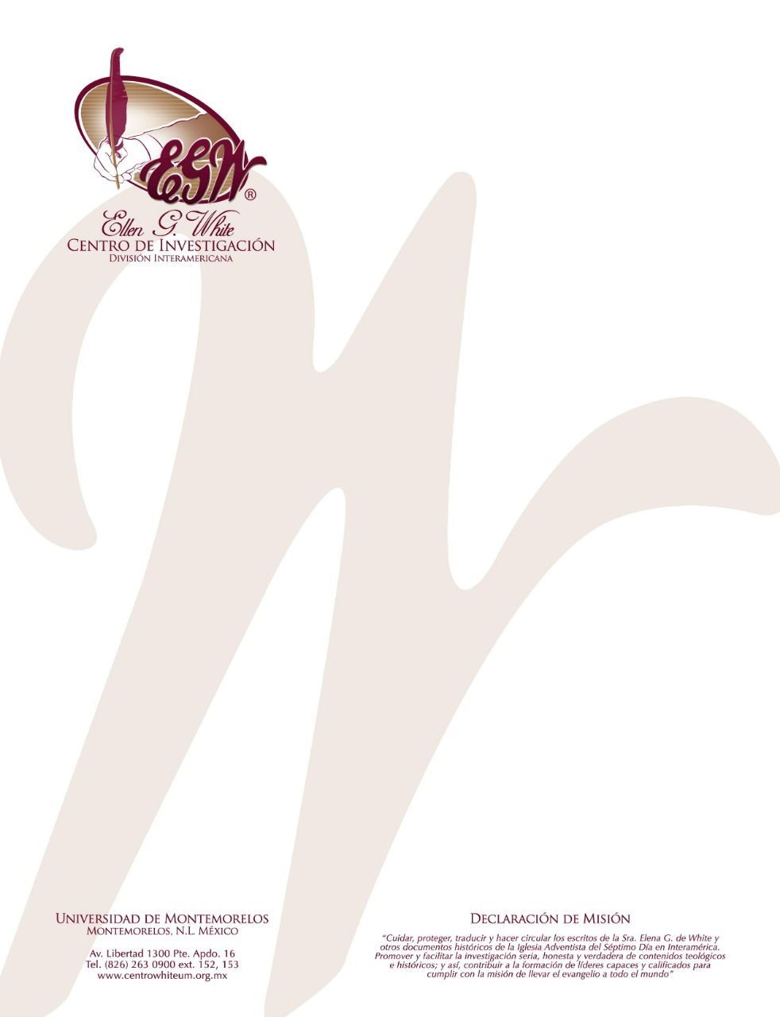

Pregunta 92
(101 Preguntas acerca de Ellen White y sus Escritos, por William Fagal, págs. 203- 205)

¿La gente ha cambiado las palabras de neustras Biblias?

Me gustaría que explicara el significado de “sabios” cambiando “las palabras” en el siguiente párrafo citado. ¿Está hablando de comentarios u otras versiones de la Biblia?
Vi que Dios había guardado en forma especial la Biblia; sin embargo, cuando los ejemplares de ella eran pocos, hubo sabios que en algunos casos cambiaron las palabras, pensando que estaban haciendo más claro su sentido, cuando en realidad estaban confundiendo lo que era claro e inclinándolo hacía sus opiniones establecidas, que eran gobernadas por la tradición. Pero vi que la Palabra de Dios, en conjunto, es una cadena perfecta, de la cual una porción se vincula con la otra y la explica. Los verdaderos buscadores de la verdad no necesitan errar; porque no sólo es la Palabra de Dios clara y sencilla al presentar el camino de la vida, sino que el Espíritu Santo es dado como guía para comprender el camino de la vida en ella revelado. (Primeros Escritos, 220, 221).

Pienso que cuando la Sra. White escribió de “sabios que en algunos casos cambiaron las palabras, pensando que estaban haciendo más claro su sentido,” no estaba hablando de traducciones recientes de la Escritura ni de comentarios. Más bien se estaba refiriendo a la época cuando las únicas copias de la Biblia eran hechas a mano y por lo tanto había pocas en comparación a las que tenemos hoy en día.
Entre todo, ahora hay miles de manuscritos de porciones (y ocasionalmente de todo) del Nuevo Testamento, algunos con una antigüedad que data hasta siglo II d.C., pero la mayoría viene de siglos posteriores hasta el siglo XVI. Ni siquiera dos de estos manuscritos son idénticos en cada detalle. Puede haber diferencias en la escritura, errores ocasionales de copiado en los cuales una palabra o una línea es omitida o repetida, y así. Además, hay diferencias en frases. Muchas de las traducciones modernas te dirán acerca de estas diferencias en las notas al pie de página.
Yo creo que la Sra. White estaba comentando acerca de la tendencia de algunos escribas, mientras copian, de hacer que el texto diga lo que “debería” decir, para “clarificar” significados que eran oscuros o difíciles para ellos, haciendo que el texto se conforme a lo que ellos creen. Aun así, ella expresó su confianza en nuestra habilidad de encontrar la verdad en la Escritura al comparar una parte de la Escritura con otra, por lo que nadie necesita extraviarse. Y de hecho, el número de manuscritos que tenemos de cada porción de la Escritura (para así poder compararlas) y las formas que tenemos para evaluar las variaciones nos han dado una mayor confianza en que tenemos el texto de la Biblia lo más cercano posible al escrito original.
En otro lugar, Mensajes Selectos, 1:18, la Sra. White comentó acerca de un tema similar al pasaje que citaste.
Algunos nos miran con seriedad y dicen: “¿No creen que debe haber habido algún error de copista o de traductor?” Todo esto es probable, y aquellos que son tan estrechos para vacilar por esto y tropezar en esta posibilidad o probabilidad, estarían también listos para tropezar en los misterios de la Palabra inspirada, porque su débil mente no puede discernir los propósitos de Dios….

Todos los errores no ocasionarán dificultad a un alma ni harán que ningún pie tropiece, a menos que se trate de alguien que elaboraría dificultades de la más sencilla verdad revelada.
A pesar de su reconocimiento de que tales problemas pudieron haber ocurrido, ella tenía una confianza en la Biblia sin límites. Continuó (en las páginas 19-21):
Tomo la Biblia tal como es, como la Palabra Inspirada. Creo en sus declaraciones: en una Biblia completa. Se levantan hombres que piensan que encuentran algo para criticar en la Palabra de Dios. Lo exhiben delante de otros como una evidencia de sabiduría superior. Muchos de esos hombres son inteligentes y eruditos; tienen elocuencia y talento, y toda la obra de la vida [de ellos] es intranquilizar las mentes en cuanto a la inspiración de las Escrituras. Influyen en muchos para que tengan la misma opinión de ellos. Y la misma obra se propaga de uno a otro, tal como Satanás quiere que sea, hasta que podamos ver el pleno significado de las palabras de Cristo: “Cuando venga el Hijo del hombre, ¿hallará fe en la tierra?” (Luc. 18:8) ….
Hermanos, aferraos a vuestra Biblia, a lo que dice, y terminad con vuestra crítica en cuanto a su validez, y obedeced la Palabra, y ninguno de vosotros se perderá….
La sencillez y la expresión clara son entendidas tanto por el ignorante, por el campesino y el niño, como por el hombre plenamente desarrollado o el de intelecto gigantesco. Si el individuo posee grandes talentos o facultades mentales, encontrará en los oráculos de Dios tesoros de verdad, belleza y valor de que se pueda apropiar. También encontrará dificultades, secretos y maravillas que le proporcionarán la más elevada satisfacción al estudiarlos durante una larga vida, y sin embargo hay un infinito más allá.
Con respecto a traducciones modernas y comentarios, la misma Sra. White las usó. Encontrarás un número de citas de otras versiones de la Biblia aparte de la King James Version en muchas de sus obras posteriores, cuando estas versiones estaban disponibles. También consultó comentarios bíblicos ocasionalmente. Así que pienso que ella no se estaba refiriendo a estos en Primeros Escritos.

